Návod k použití H605C
Govee DreamView T2 Dual TV 55-65
Bezpečnostní pokyny
Přečtěte si a dodržujte všechny bezpečnostní pokyny uvedené v tomto návodu.
- Při instalaci a používání dávejte pozor na statickou elektřinu. Výrobek uchovávejte mimo dosah ostrých předmětů nebo silných korozivních chemikálií.
- Při ohýbání světelných pásků během instalace se vyhněte ohýbání LED součástek, protože by to mohlo ovlivnit životnost výrobku.
- Před připevněním světelných pásků odstraňte z instalačního povrchu hřebíky a kovové nebo jiné vodivé předměty, protože by mohlo dojít ke zkratu.
- Světelné pásky neinstalujte v blízkosti zdrojů tepla.
- Nedovolte dětem, aby instalovaly světelné pásky samy.
- Světelné pásky neinstalujte v blízkosti potenciálně nebezpečných zdrojů (např. svíček, předmětů naplněných kapalinou atd.).
Obsah balení
1x LED světelný pásek
1x Adaptér
1x Ovládací box
1x Kamera
1x Návod k použití
Popis ovládacího boxu
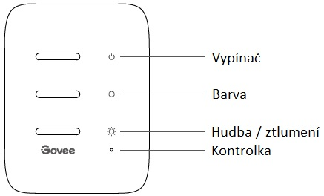
Vypínač – Stisknutím zapnete/vypnete světelné pásky.
Barva – Stisknutím nastavíte barvu pásku.
Hudba / ztlumení – Stisknutím vstoupíte do režimu Hudba. Dlouhým stisknutím a podržením nastavíte jas.
Kontrolka
a) Červená kontrolka signalizuje, že zařízení není připojeno k síti.
b) Modré světlo signalizuje, že se zařízení úspěšně připojilo k síti.
c) Nesvítí žádná kontrolka, což znamená, že zařízení není zapnuté nebo nefunguje správně.
Instalace vašeho zařízení
CZ
- Příprava před instalací
a) Otevřete balení a zkontrolujte všechny položky uvedené v obsahu balení.
b) Zapněte světelné pásky a zkontrolujte, zda svítí.
- Postup instalace
a) Otřete plochu, kam budete instalovat pásky, aby byla suchá a čistá.
b) Nalepte světelné pásky na zadní stranu televizoru. Pevně je přitiskněte a poté je vyztužte přiloženými sponami.
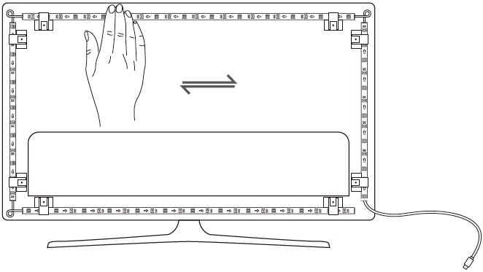
c) Umístěte kameru nahoru do středu televizoru.
d) Vložte kabel světelného pásku a kamery do ovládací skříňky. (Typ C/DC)
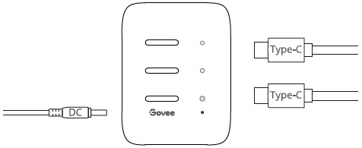
e) Ujistěte se, že je ovládací skříňka umístěna na správném místě v blízkosti televizoru.
f) Zapněte světelné pásky a zkuste je připojit pomocí aplikace Govee Home.
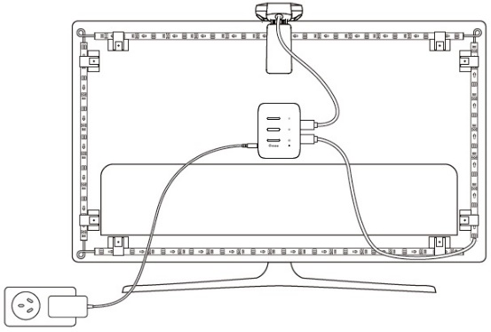
Spárování vašeho zařízení s aplikací Govee Home
Ke spárování budete potřebovat WiFi router podporující pásma 2.4GHz a 802.11 b/g/n. Pásmo 5GHz není podporováno.
- Stáhněte si aplikaci Govee Home z App Store nebo Google Play.
- Zapněte Bluetooth na vašem smartphonu.
- Otevřete aplikaci, klepněte na ikonu "+" v pravém horním rohu a vyhledejte "H605C".
- Klepněte na ikonu zařízení a podle pokynů na obrazovce dokončete párování.
Kalibrace kamery s aplikací Govee Home
- Připevněte kameru nahoru do středu obrazovky.
- Nalepte samolepky na 7 kalibračních bodů na obrazovce.
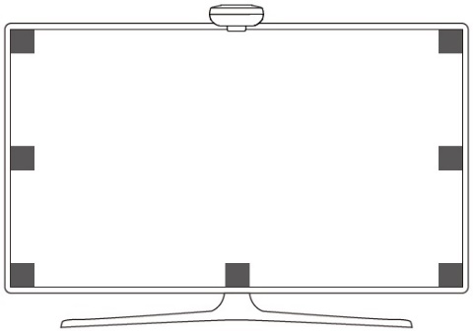
- Otevřete aplikaci Govee Home a klikněte pro vstup na stránku H605C. Vstupte na stránku nastavení a klikněte na "Calibration". Podle pokynů v aplikaci dokončete kalibraci.
Tipy:
a) Přetáhněte kalibrační body na obrazovce aplikace na místa odpovídajících oranžových pěnových nálepek.
b) Červené kalibrační body jsou stejné jako jedna oranžová pěnová nálepka ve dvou různých kamerách.
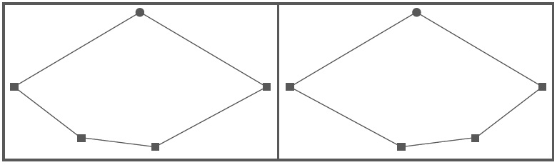
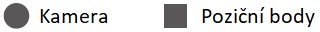
Obraz bude pod rybím okem zkreslený. Ujistěte se, že jsou kalibrační body vybrány správně a že se kalibrační body nepřekrývají nebo nekříží.
Ovládaní zařízení hlasem
- Otevřete aplikaci a klepnutím na ikonu zařízení vstupte na stránku s podrobnostmi.
- Klepněte na ikonu nastavení v pravém horním rohu.
- Vyberte možnost Using Guidance a podle pokynů na obrazovce ovládejte zařízení hlasem.
CZ
Odstraňování problémů
- Světelné pásky se nerozsvítí.
• Zkontrolujte všechna kabelová připojení. Odpojte a znovu zapojte napájecí adaptér a DC port, abyste se ujistili, že se ovládací box správně zapíná. Světelné pásky se rozsvítí 10 s po zapnutí.
• Před zapnutím světelných pásků se ujistěte, že jsou zapojeny do LED portu.
• Pokud jste odpojili světelné pásky, restartujte napájecí adaptér poté, co světla fungují správně.
- Kalibrace se nezdařila
• Znovu zkalibrujte světelné proužky.
• Ujistěte se, že na kameru nepůsobí žádné jiné silné světlo.
• Kalibrační body musí být zvoleny správně. Například horní kalibrační bod televizoru nelze přetáhnout na spodní část. Kalibrační čáry se nemohou překrývat ani křížit.
• Kalibraci lze zahájit až po úspěšném připojení světelného pásku k WiFi síti.
- Dodávaná nálepky nedrží dobře.
• Otřete instalační plochu, aby byla suchá a čistá.
• Při připevňování světelných pásků dbejte na to, abyste je pevně přitlačili.
• Světelné pásky vyztužte přiloženými příchytkami nebo jinými silnými lepícími páskami.
- WiFi připojení selhalo
• Během nastavení nevynechávejte žádné kroky k WiFi připojení. Ujistěte se, že jste zadali správný název a heslo k WiFi podle pokynů aplikace.
• 5GHz WiFi není podporována. Připojte světelný pásek k pásmu WiFi 2.4G a restartujte router.
• Pomocí smartphonu zkontrolujte, zda je připojení WiFi stabilní.
• Světelné pásky nejsou kompatibilní s vaším routerem. Zkuste připojit světelné pásky k hotspotu vašeho smartphonu.
- Pomalá nebo špatná synchronizace barev
• Nejlepších výsledků synchronizace barev dosáhnete ručním nastavením vyvážení bílé barvy (White balance) podle pokynů v aplikaci Govee Home, aby byly barvy podsvícení přesnější. Pokud se barvy dílčích zařízení při používání DreamView zobrazují nesprávně, upgradujte na nejnovější firmware, nebo kontaktujte info@tygotec.eu

Návod na použitie H605C
Govee DreamView T2 Dual TV 55-65
Bezpečnostné pokyny
Prečítajte si a dodržiavajte všetky bezpečnostné pokyny v tejto príručke.
- Počas inštalácie a používania dávajte pozor na statickú elektrinu. Uchovávajte výrobok mimo dosahu ostrých predmetov alebo silných korozívnych chemikálií.
- Pri ohýbaní svetelných pásov počas inštalácie sa vyhnite ohýbaniu komponentov LED, pretože by to mohlo ovplyvniť životnosť výrobku.
- Pred pripevnením svetelných pásov odstráňte z povrchu inštalácie klince a kovové alebo iné vodivé predmety, pretože môže dôjsť ku skratu.
- Neinštalujte svetelné pásy v blízkosti zdrojov tepla.
- Nedovoľte deťom, aby samy inštalovali svetelné pásy.
- Svetelné pásy neinštalujte v blízkosti potenciálne nebezpečných zdrojov (napr. sviečok, predmetov naplnených tekutinou atď.).
Obsah balenia
1x LED svetelný pás
1x Adaptér
1x Ovládací box
1x Kamera
1x Návod na použitie
Popis ovládacieho boxu
Vypínač – Stlačením zapnete/vypnete svetelné pásy.
Farba – Stlačením nastavíte farbu pásky.
Hudba / stlmenie – Stlačením vstúpite do režimu Hudba. Dlhým stlačením a podržaním upravíte jas.
Kontrolka
a) Červené svetlo signalizuje, že zariadenie nie je pripojené k sieti.
b) Modré svetlo signalizuje, že sa zariadenie úspešne pripojilo k sieti.
c) Nesvieti žiadna kontrolka, čo znamená, že zariadenie nie je zapnuté alebo nefunguje správne.

Inštalácia vášho zariadenia
SK
- Príprava pred inštaláciou
a) Otvorte balenie a skontrolujte všetky položky uvedené v obsahu balenia.
b) Zapnite svetelné pásy a skontrolujte, či svietia.
- Postup inštalácie
a) Miesto, kde budete inštalovať pásky, utrite do sucha a čistoty.
b) Nalepte svetelné pásy na zadnú stranu televízora. Pevne ich pritlačte a potom ich spevnite dodanými sponami.
c) Umiestnite kameru do stredu televízora.
d) Vložte svetelný pás a kábel kamery do riadiacej jednotky. (Typ C/DC)
e) Uistite sa, že je ovládací box umiestnený na správnom mieste v blízkosti televízora.
f) Zapnite svetelné pásy a skúste ich pripojiť pomocou aplikácie Govee Home.

Spárovanie vášho zariadenia so službou Govee Home
Na spárovanie budete potrebovať router WiFi podporujúci pásma 2,4 GHz a 802.11 b/g/n. 5GHz pásmo nie je podporované.
- Stiahnite si aplikáciu Govee Home z obchodu App Store alebo Google Play.
- Zapnutie funkcie Bluetooth vo vašom smartfóne.
- Otvorte aplikáciu, ťuknite na ikonu "+" v pravom hornom rohu a vyhľadajte položku "H605C".
- Ťuknite na ikonu zariadenia a podľa pokynov na obrazovke dokončite párovanie.
Kalibrácia kamery s aplikáciou Govee Home
- Namontujte kameru do stredu obrazovky.
- Použite nálepky na 7 kalibračných bodov na obrazovke.
- Otvorte aplikáciu Govee Home a kliknutím vstúpte na stránku H605C. Prejdite na stránku s nastaveniami a kliknite na položku "Kalibrácia". Pri dokončení kalibrácie postupujte podľa pokynov v aplikácii.
Tipy:
a) Presuňte kalibračné body na obrazovke aplikácie na miesta príslušných oranžových penových nálepiek.
b) Červené kalibračné body sú rovnaké ako jedna oranžová penová nálepka v dvoch rôznych fotoaparátoch.
Obraz bude pod rybím okom skreslený. Uistite sa, že sú kalibračné body vybrané správne a že sa neprekrývajú alebo nekrižujú.
Ovládanie zariadenia hlasom
- Otvorte aplikáciu a ťuknutím na ikonu zariadenia prejdite na stránku s podrobnosťami.
- Ťuknite na ikonu nastavení v pravom hornom rohu.
- Vyberte možnosť Using Guidance a podľa pokynov na obrazovke ovládajte zariadenie hlasom.
SK
Odstraňovanie problémov
- Svetelné pásy sa nerozsvietia.
• Skontrolujte všetky káblové pripojenia. Odpojte a znovu pripojte napájací adaptér a port DC, aby ste sa uistili, že sa riadiaca jednotka správne zapne. Svetelné pásy sa rozsvietia 10 sekúnd po zapnutí.
• Pred zapnutím svetelných pásov sa uistite, že sú zapojené do portu LED.
• Ak ste odpojili svetelné pásy, po správnom fungovaní svetiel reštartujte napájací adaptér.
- Kalibrácia zlyhala
• Prekalibrujte svetelné pásy.
• Uistite sa, že na fotoaparát nepôsobí žiadne iné silné svetlo.
• Kalibračné body musia byť zvolené správne. Napríklad horný kalibračný bod televízora nie je možné pretiahnuť na spodný. Kalibračné čiary sa nemôžu prekrývať ani krížiť.
• Kalibráciu možno spustiť až po úspešnom pripojení svetelného pásu k sieti WiFi.
- Dodávané nálepky nedržia dobre.
• Utrite miesto inštalácie, aby bolo suché a čisté.
• Pri pripájaní svetelných pásikov dbajte na ich pevné pritlačenie.
• Spevnite svetelné pásy pomocou dodaných svoriek alebo iných silných lepidiel.
- Pripojenie WiFi zlyhalo
• Počas nastavovania nevynechávajte žiadne kroky pripojenia Wi-Fi. Uistite sa, že ste zadali správny názov a heslo WiFi podľa pokynov aplikácie.
• 5GHz WiFi nie je podporovaná. Pripojte svetelnú lištu k pásmu WiFi 2,4G a reštartujte smerovač.
• Pomocou smartfónu skontrolujte, či je pripojenie WiFi stabilné.
• Svetelné pásy nie sú kompatibilné s vaším smerovačom. Skúste pripojiť svetelné pásy k hotspotu v smartfóne.
- Pomalá alebo zlá synchronizácia farieb
• Najlepšie výsledky synchronizácie farieb dosiahnete ručným nastavením vyváženia bielej farby (White balance) podľa pokynov v aplikácii Govee Home, aby boli farby podsvietenia presnejšie. Ak sa farby čiastkových zariadení pri používaní DreamView zobrazujú nesprávne, upgradujte na najnovší firmware, alebo kontaktujte info@tygotec.eu

